2019.1.25

6회차 회의

# 데이터베이스 mysql정의 및 설치

## 데이터베이스의 기초

CreatReadUndateDelete

relational database ->Oracle(관공서용), Mysql(무료)

Document store -> MongoDB

## 데이터베이스설치

mysql community edition download : 검색

cheat seat

mysql datatype number

### 

# 데이터 베이스 mysql 의 문법

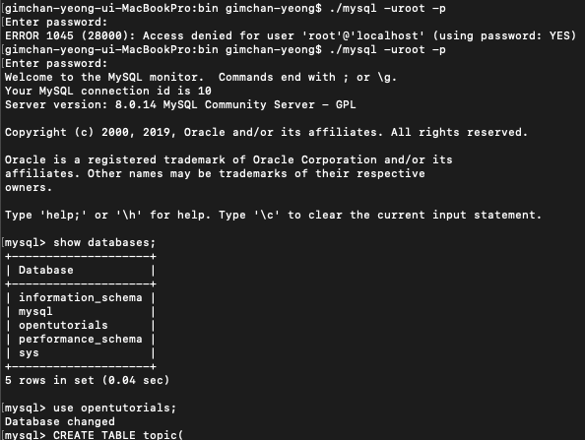

## CREATE

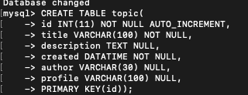

## INSERT

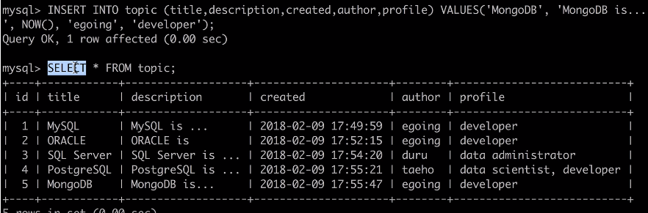

## SELECT

mysql select syntax 검색

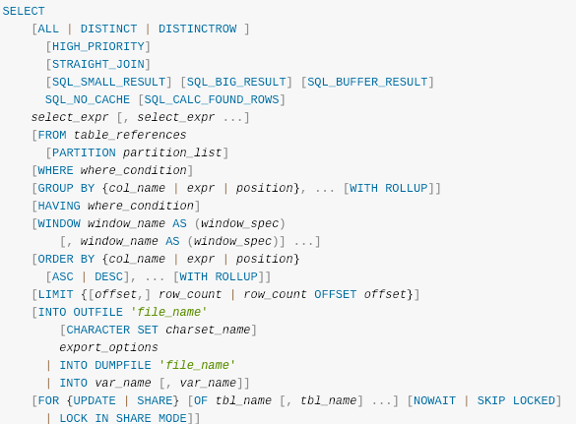

FROM은 WHERE 앞에 나와야한다.

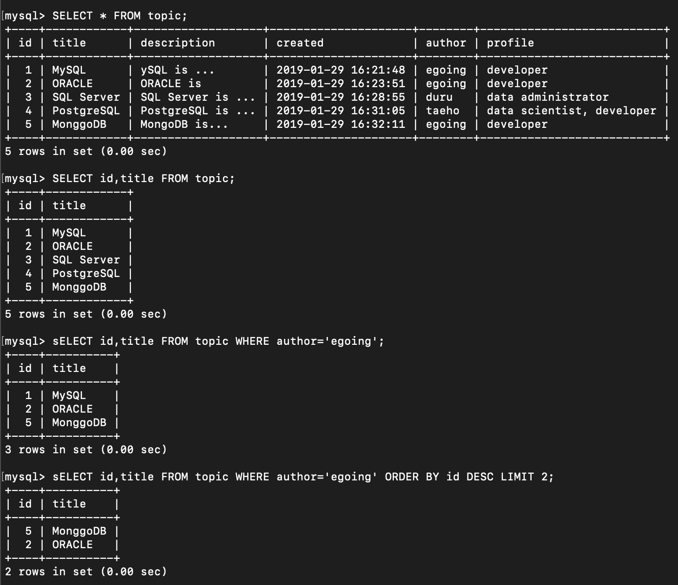

## UPDATE

sql update mysql:구글링

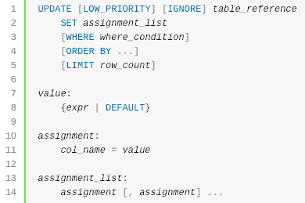



Delete

SQL delete in mysql : 구글링

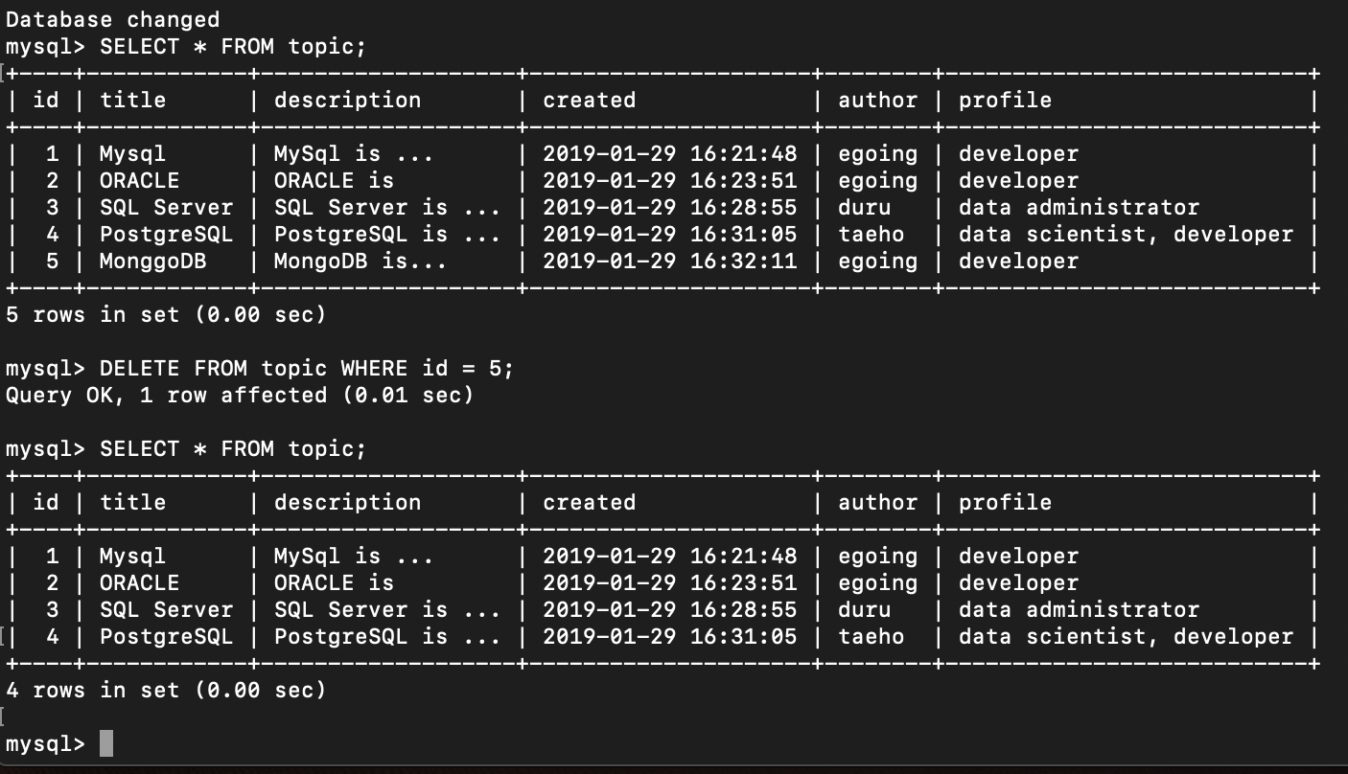

관계형데이터 베이스

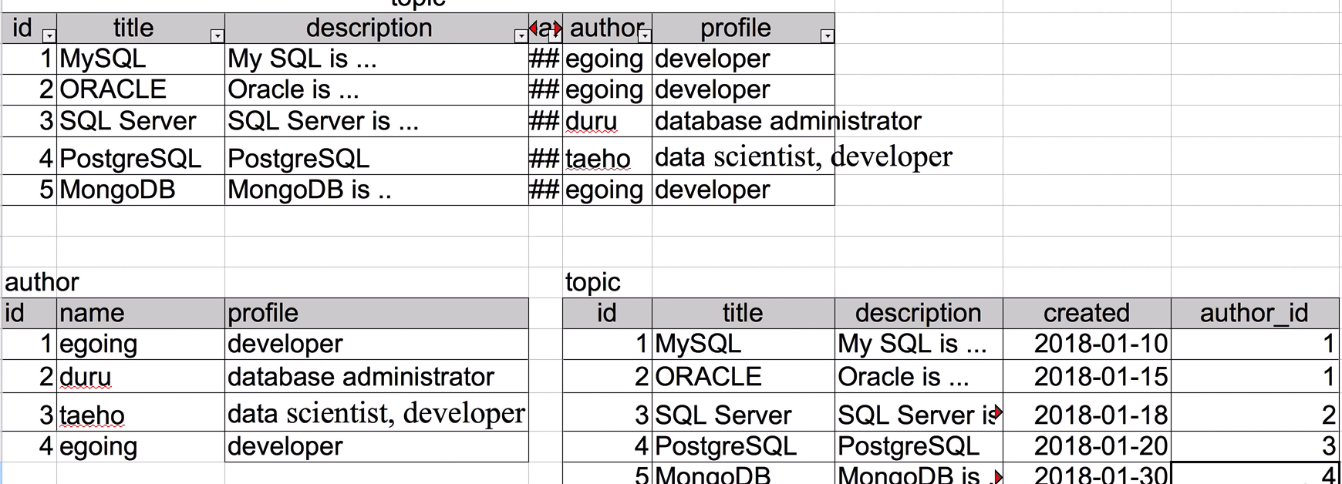

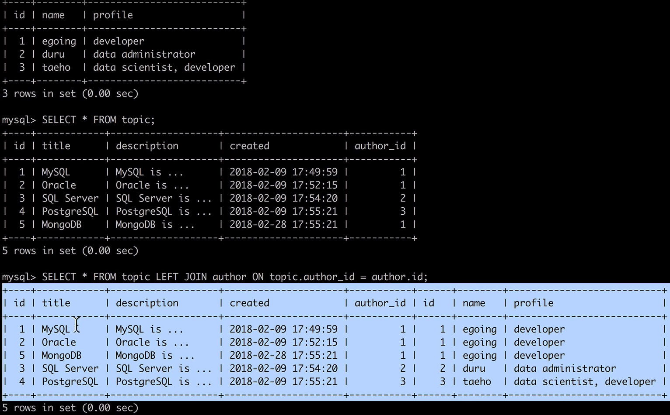

두개의 테이블을 하나의 테이블로 합치기

create table

insert

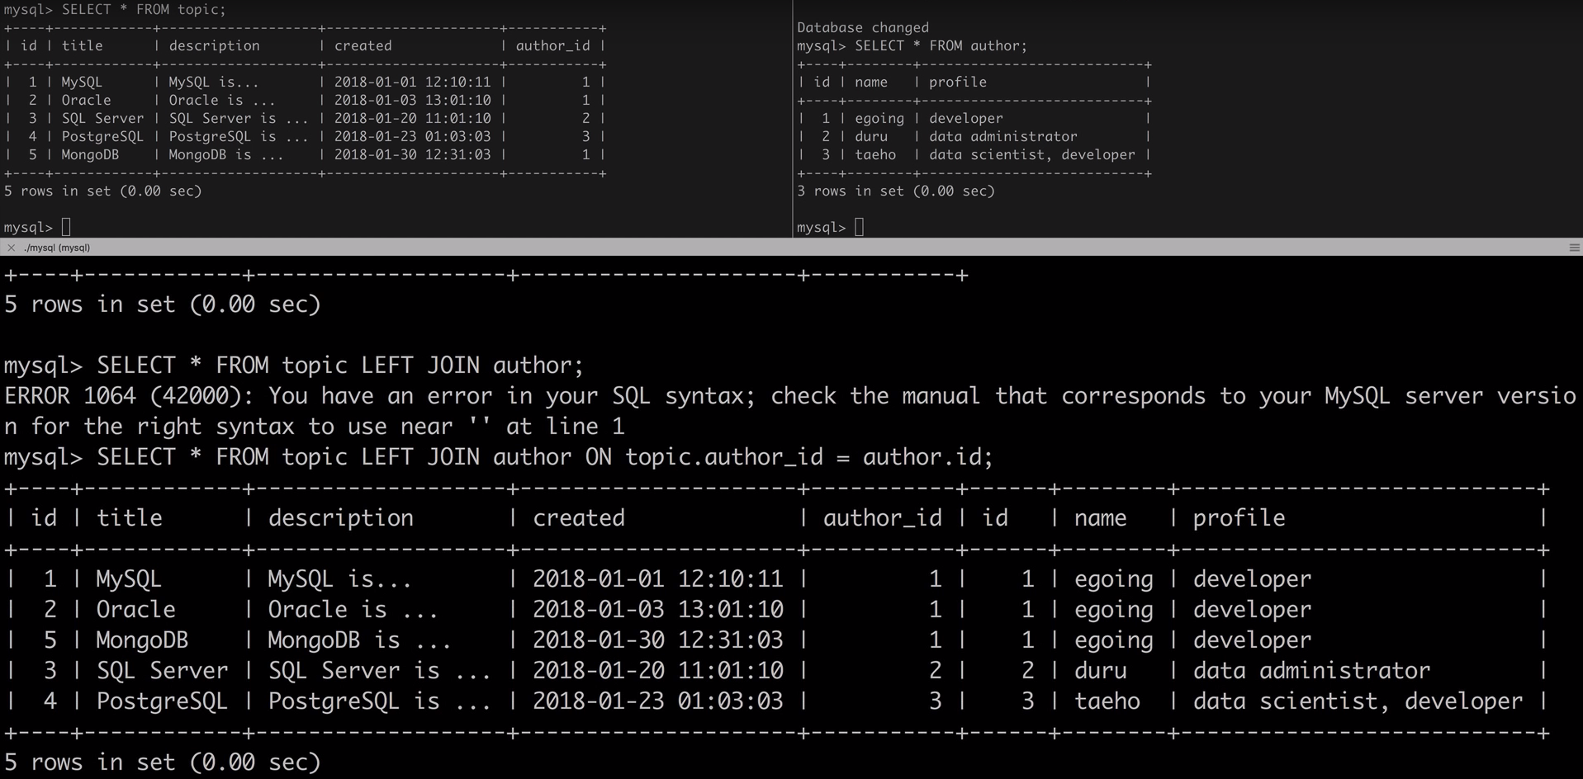

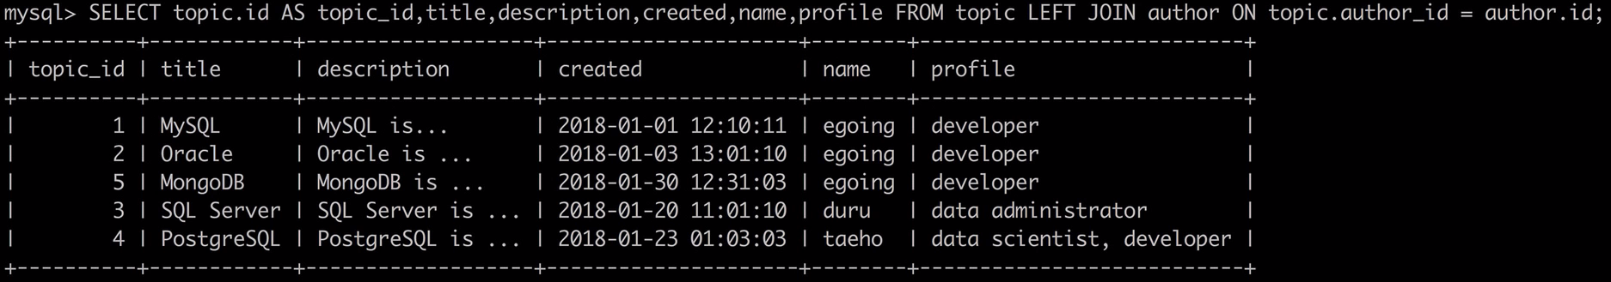

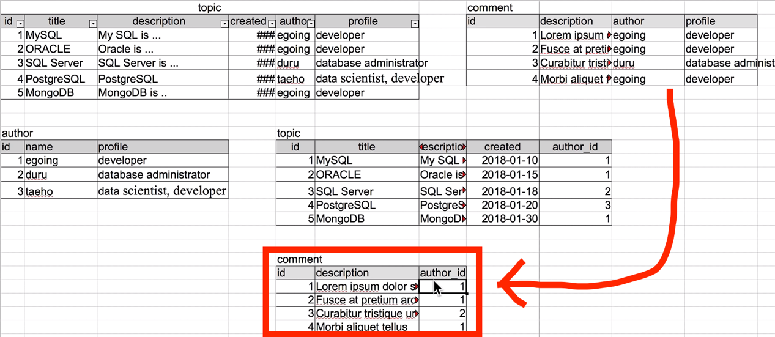

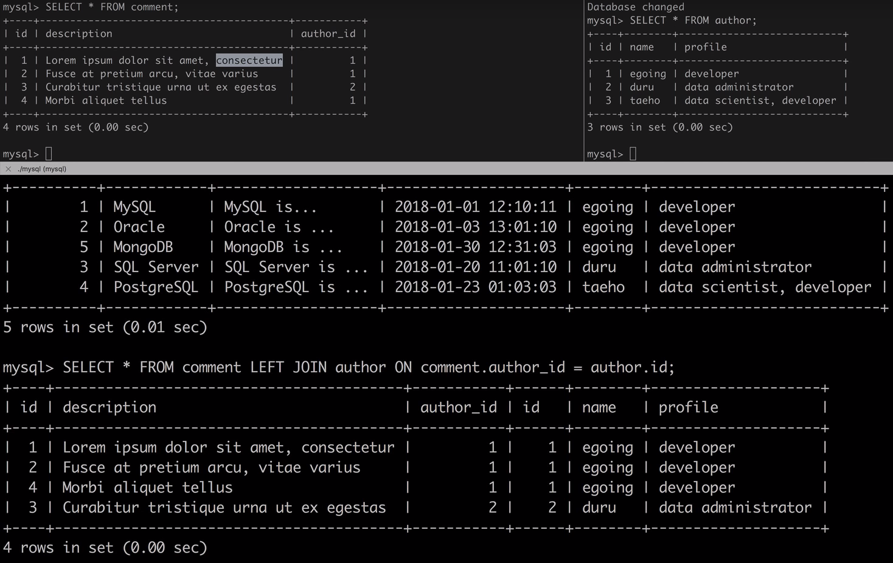

인터넷 ,데이터베이스

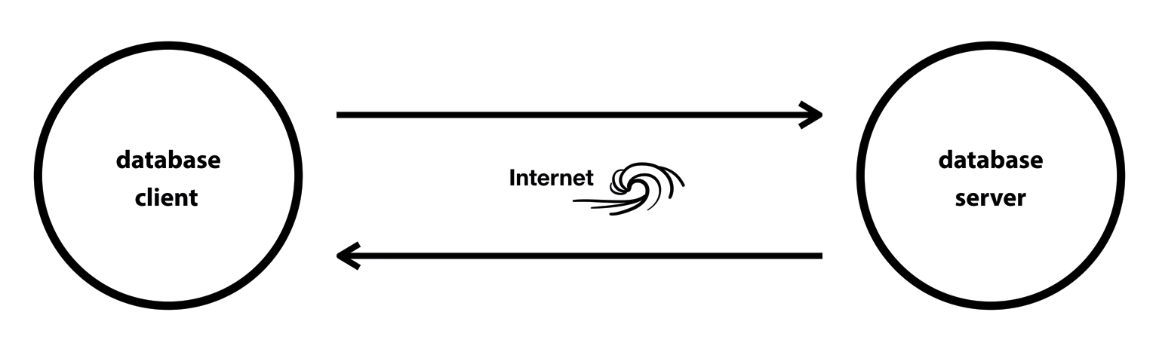

database client : mysql, phpmyadmin

Mysql Clint

./mysql uroot -p –hlocalhost

./mysql uroot -p –hgoogle.com ->구글웹서버접속 ex구글직원

create SCHEMA ‘~~’

mysql workbench

nodejs 와 mysql



npm install mysql; -모드설치;

오류-mysql client와 버전 오류

code: 'ER_NOT_SUPPORTED_AUTH_MODE',  
errno: 1251,  
sqlMessage:  
'Client does not support authentication protocol requested by server; consider upgrading MySQL client'

